Что такое ФГОС дошкольного образования?

Федеральный государственный образовательный стандарт дошкольного образования.

С 1 сентября 2013 г. вступил в силу новый закон «Об образовании в Российской Федерации», в котором впервые дошкольное образование закреплено в качестве уровня общего образования. Такой подход сделал возможным реализацию федерального государственного стандарта дошкольного образования (ФГОС ДО). С 1 января 2014 года все дошкольные образовательные учреждения России переходят на новый Федеральный государственный образовательный стандарт дошкольного образования (ФГОС ДО).

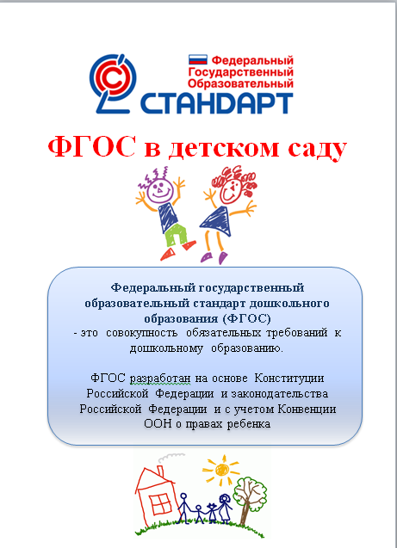

Что изменится в работе дошкольных образовательных учреждений?

Разработчики стандарта заложили в документе несколько принципов, из которых самый главный - сохранение уникальности и самоценности дошкольного детства, как важного этапа в общем развитии человека. Ключевая линия дошкольного детства — это приобщение к ценностям культуры, социализация ребенка в обществе, а не обучение его письму, счету и чтению. И это приобщение происходит через ведущий вид детской деятельности — игру. На основе стандарта дошкольного образования будут утверждены программы (на языке профессионалов это звучит так: основная общеобразовательная программа дошкольного образования) и программно-методическое обеспечение. Сейчас детский сад работает по программам, которые еще не вошли в реестр утвержденных федеральных программ системы образования. В Министерстве образования создан Координационный Совет, куда на экспертизу поступают различные программы. С учетом примерных федеральных программ в нашем детском саду разработана «основная общеобразовательная программа дошкольного образования». Каждый родитель может познакомиться с ее содержанием.

Введение ФГОС идет поэтапно, 2015 год – год внедрения ФГОС дошкольного образования.

Ключевая установка стандарта — поддержка разнообразия и самоценности детства. Наложено табу на любые формы и методы школьной модели обучения, т.е. классно — урочная модель образования.

Стандарт не допускает никаких оценок, проведения промежуточной и итоговой аттестации детей, экзаменов. Документом определены лишь целевые ориентиры, это социально-нормативные и психологические характеристики детей определенных возрастных групп, такие как инициативность и самостоятельность, уверенность в себе, развитое воображение, творческие способности в рисовании, развитая крупная и мелкая моторика руки, способность к волевым усилиям, любознательность. Вот некоторые целевые ориентиры, они не подлежат непосредственной оценке, в том числе в виде педагогической диагностики и не являются основанием для их формального сравнения с реальными достижениями детей. Они являются ориентирами для педагогов в целях решения задач профессиональной деятельности и формирования программы и ориентирами для родителей.

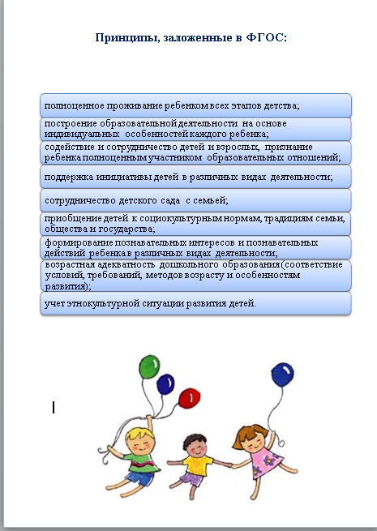

Федеральный государственный образовательный стандарт дошкольного образования

Сегодня появляется новый уровень образования, не менее важный , чем школьный этап. Это уровень поддержки разнообразности детства, уникальности детства, его неповторимости.

Стандарт дошкольного образования – это совершенно особый документ, связанный с поддержкой разнообразия детства, а не его унификации. Новый стандарт представляется как уникальное соглашение между семьей и государством.

Федеральный государственный образовательный стандарт дошкольного образования – это совокупность государственных гарантий и требований к программам, условиям и результатам получения бесплатного доступного качественного образования. В первую очередь, это:

- Расширение возможности развития личностного потенциала и способностей каждого ребенка дошкольного возраста;

- Обеспечение условий здорового образа жизни и безопасности ребенка;

- Минимизация рисков кризисов возрастного развития ребенка при переходе от дошкольного детства к начальной школе;

- Приобщение детей через соответствующие их индивидуально-возрастным особенностям видов деятельности к социокультурным нормам, традициям семьи, общества и государства;

- Развития интереса и мотивации детей к познанию мира и творчеству;

- Развитие вариативных образовательных программ поддерживающих социокультурное разнообразие детства;

- Разработка нормативов условий, обеспечивающих общую организацию содействия детей и взрослых в дошкольном детстве;

- Соблюдение прав ребенка, родителей и других участников образовательных отношений.

Что такое «образовательный стандарт» для дошкольников?

Стандарт дошкольного детства – это определение правил игры, в которых ребенок должен стандарт дошкольного детства - это, по сути дела, определение правил игры, в которых ребенок должен быть обречен на успех. Правила развития ребенка, а не его обучения. Почему мы вдруг взялись за разработку стандарта дошкольного образования? Потому что впервые в истории нашей культуры дошкольное детство стало особым самоценным уровнем образования - такого не было никогда. Следовательно, мы должны предложить правила игры между родителями, обществом, педагогами и главными игроками, которые должны быть обречены на выигрыш - детьми - в этой ситуации. Стандарт и выступает как своего рода социальная матрица, он позволяет создать навигацию для родителей и детей в сфере дошкольного детства. Ключевая установка стандарта дошкольного детства - это поддержка разнообразия детства через создание условий социальной ситуации содействия взрослых и детей ради развития способностей каждого ребенка.

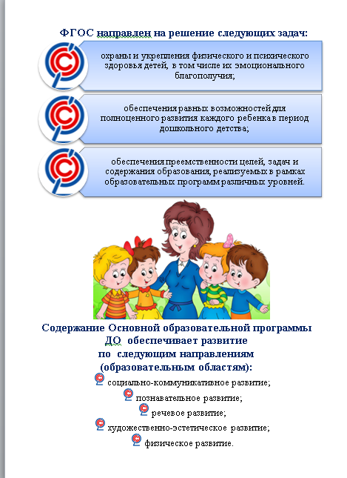

Стандарт может быть разнообразным?

Дошкольное детство должно быть разнообразным. Это норма. В этом и суть всего стандарта. В нем будут заложены условия и программы развития, которые позволят учесть разнообразие детей, разнообразие родителей, социальную и экономическую неоднородность регионов. В результате его внедрения у всех детей будет возможность реализовать свою индивидуальность. При этом каждый будет идти не строем, не в ногу, а своим собственным шагом. Это не утопия. По-другому просто невозможно. Наши дети невероятно разные. Они все более и более отличаются от нас, и становится все труднее вести диалог между ребенком и родителем, ребенком и педагогом, ребенком и обществом в целом.

Стандарт дошкольного образования обеспечит одинаковую для всех подготовку к первому классу?

Не ребенок должен быть готов к школе, а школа - к ребенку. Дети должны подойти такими, чтобы они не чувствовали себя в первом классе невротиками, на которых наезжают дисциплинарные полки и говорят - действуй только так, ходи только туда, делай только так, будь послушен... Дети всегда разные и в этих различиях и разнообразном опыте первых лет жизни заложен великий творческий потенциал каждого и всей нашей культуры. От того, какие нормы через стандарт заложены в детстве, будет в буквальном смысле зависеть жизнь общества.

